Отчёт по лабораторной работе №3
  - Дисциплина: Компьютерный практикум по статистическому анализу данных
Выполнил: Танрибергенов Эльдар (НПИбд-01-22)
Содержание

Список иллюстраций

Список таблиц

1 Цель работы
Основная цель работы — освоить применение циклов функций и сторонних для Julia пакетов для решения задач линейной алгебры и работы с матрицами.

2 Выполнение лабораторной работы

2.1 Циклы while и for
Для различных операций, связанных с перебором индексируемых элементов структур данных, традиционно используются циклы while и for. Синтаксис while
while <условие>
<тело цикла>
end
Например, while можно использовать для формирования элементов массива:
- Пока n<10 прибавить к n единицу и распечатать значение:
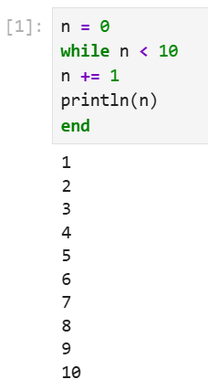
Рис. 1: Вывод чисел от 1 до 10 (цикл while)
Другой пример демонстрирует использование while при работе со строковыми элементами массива, подставляя имя из массива в заданную строку приветствия и выводя получившуюся конструкцию на экран:
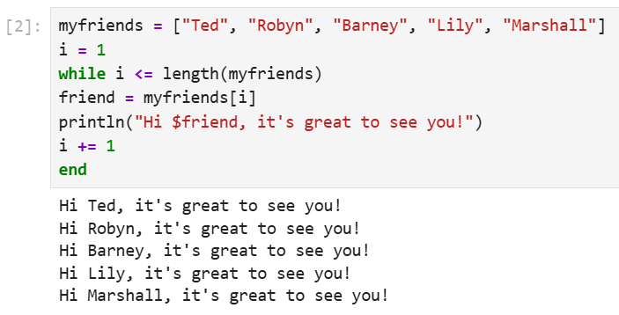
Рис. 2: Обращение к элементам массива (цикл while)
Такие же результаты можно получить при использовании цикла for. Синтаксис for
for <переменная> in <диапазон>
<тело цикла>
end
Рассмотренные выше примеры, но с использованием цикла for:
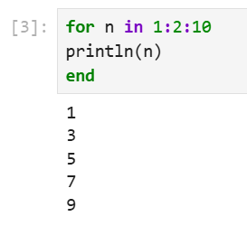
Рис. 3: Вывод чисел от 1 до 10 (цикл for)
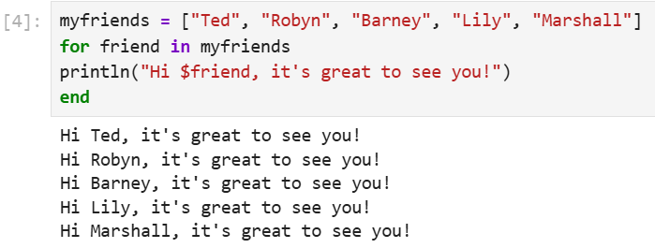
Рис. 4: Обращение к элементам массива (цикл for)
Пример использования цикла for для создания двумерного массива, в котором значение каждой записи является суммой индексов строки и столбца:
- Инициализация массива m x n из нулей. Формирование массива, в котором значение каждой записи является суммой индексов строки и столбца:
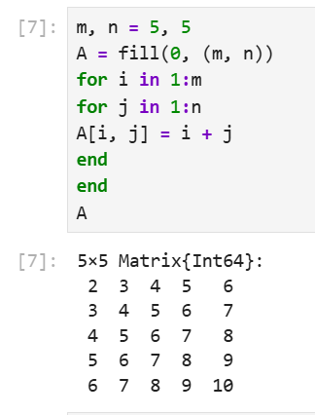
Рис. 5: Использование цикла для создания массива
Другая реализация этого же примера:
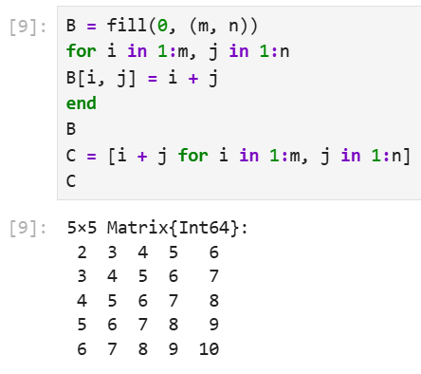
Рис. 6: Другая реализация предыдущего примера

2.2 Условные выражения
Довольно часто при решении задач требуется проверить выполнение тех или иных условий. Для этого используют условные выражения. Синтаксис условных выражений с ключевым словом:
if <условие 1>
<действие 1>
elseif <условие 2>
<действие 2>
else
<действие 3>
end
Например, пусть для заданного числа 𝑁 требуется вывести слово «Fizz», если 𝑁 делится на 3, «Buzz», если 𝑁 делится на 5, и «FizzBuzz», если 𝑁 делится на 3 и 5. Используем && для реализации операции “AND”. Операция % вычисляет остаток от деления:
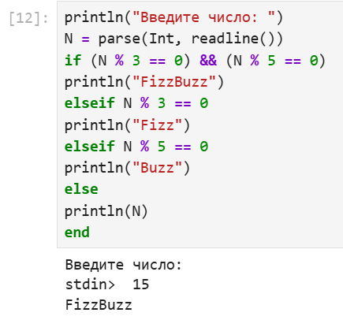
Рис. 7: Пример исп. условных выражений
Синтаксис условных выражений с тернарными операторами:
a ? b : c
(если выполнено a, то выполнить b, если нет, то c).
Такая запись эквивалентна записи условного выражения с ключевым словом:
if a
b
else
c
end
Пример использования тернарного оператора:
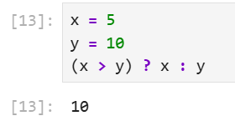
Рис. 8: Пример исп. тернарного оператора

2.3 Функции
Julia дает нам несколько разных способов написать функцию. Первый требует ключевых слов function и end:
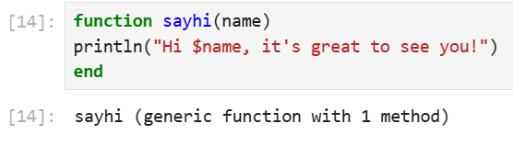
Рис. 9: Пример функции
- функция возведения в квадрат:
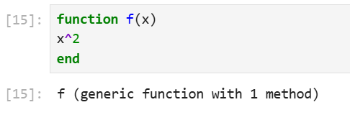
Рис. 10: Функция возведения в квадрат
Вызов функции осуществляется по её имени с указанием аргументов, например:
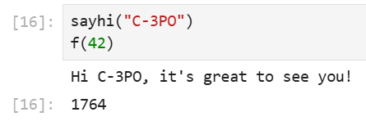
Рис. 11: Примеры вызовов функций
В качестве альтернативы, можно объявить любую из выше определённых функций в одной строке:
Рис. 12: Пример однострочных функций
Наконец, можно объявить выше определённые функции как «анонимные»:
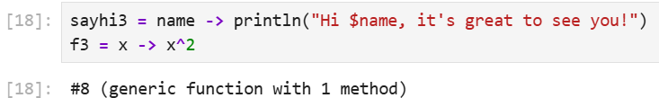
Рис. 13: Пример анонимных функций
По соглашению в Julia функции, сопровождаемые восклицательным знаком, изменяют свое содержимое, а функции без восклицательного знака не делают этого.
Например, сравнил результат применения sort и sort!:
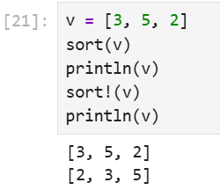
Рис. 14: Применение функций с/без сохранения изменений
Функция sort(v) возвращает отсортированный массив, который содержит те же элементы, что и массив v, но исходный массив v остаётся без изменений. Если же использовать sort!(v), то отсортировано будет содержимое исходного массива v. В программировании под функцией высшего порядка понимается функция, принимающая в качестве аргументов другие функции или возвращающая другую функцию в качестве результата. Основная идея состоит в том, что функции имеют тот же статус, что и другие объекты данных. В Julia функция map является функцией высшего порядка, которая принимает функцию в качестве одного из своих входных аргументов и применяет эту функцию к каждому элементу структуры данных, которая ей передаётся также в качестве аргумента. Например, в случае выполнения выражения: map(f, [1, 2, 3]) на выходе получим массив, в котором функция f была применена ко всем элементам массива [1, 2, 3]: [f(1), f(2), f(3)] Если $f\left(x\right)=x2$, то получим следующий результат:
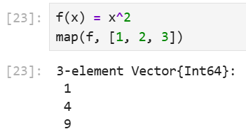
Рис. 15: Передача функций в функцию
То есть в квадрат возведены все элементы массива [1, 2, 3], но не сам массив (вектор). В map можно передать и анонимно заданную, а не именованную функцию:
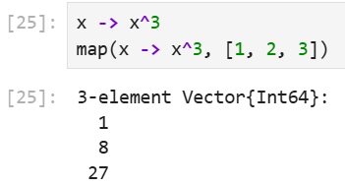
Рис. 16: Передача анонимно заданной ф-ции
Функция broadcast — ещё одна функция высшего порядка в Julia, представляющая собой обобщение функции map. Функция broadcast() будет пытаться привести все объекты к общему измерению, map() будет напрямую применять данную функцию поэлементно. Синтаксис для вызова broadcast такой же, как и для вызоваmap, например применение функции f к элементам массива [1, 2, 3]:
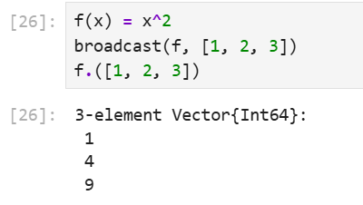
Рис. 17: Функция broadcast
Пример:
- Задаём матрицу A. Вызываем функцию f возведения в квадрат.
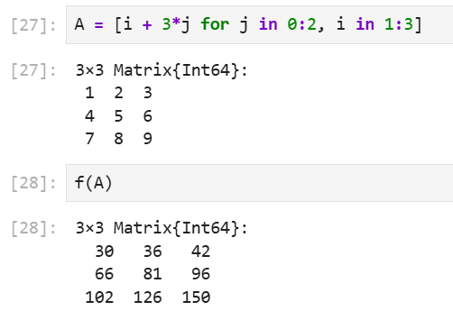
Рис. 18: Пример функции возведения в кв.
С другой стороны B = f.(A) Результат (содержит квадраты всех элементов A):
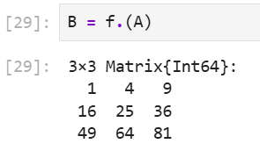
Рис. 19: Пример работы функции broadcast
Точечный синтаксис для broadcast() позволяет записать относительно сложные составные поэлементные выражения в форме, близкой к математической записи:
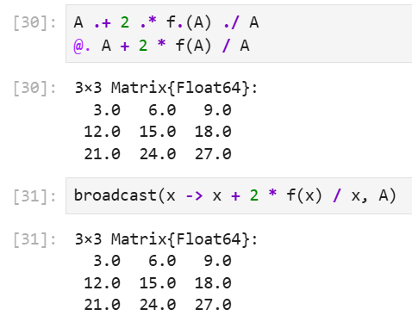
Рис. 20: Варианты записи сложных выражений

2.4 Сторонние библиотеки (пакеты) в Julia
Julia имеет более 2000 зарегистрированных пакетов, что делает их огромной частью экосистемы Julia. Есть вызовы функций первого класса для других языков, обеспечивающие интерфейсы сторонних функций. Можно вызвать функции из Python или R, например, с помощью PyCall или Rcall.
При первом использовании пакета в текущей установке Julia необходимо использовать менеджер пакетов, чтобы явно его добавить:
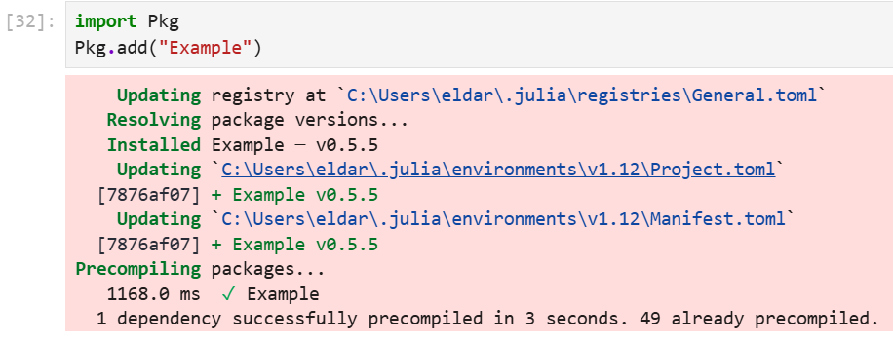
Рис. 21: Добавление стороннего пакета
При каждом новом использовании Julia (например, в начале нового сеанса в REPL или открытии блокнота в первый раз) нужно загрузить пакет, используя ключевое слово using:
- Например, добавим и загрузим пакет Colors. Затем создадим палитру из 100 разных цветов, а затем определим матрицу 3 × 3 с элементами в форме случайного цвета из палитры, используя функцию rand:
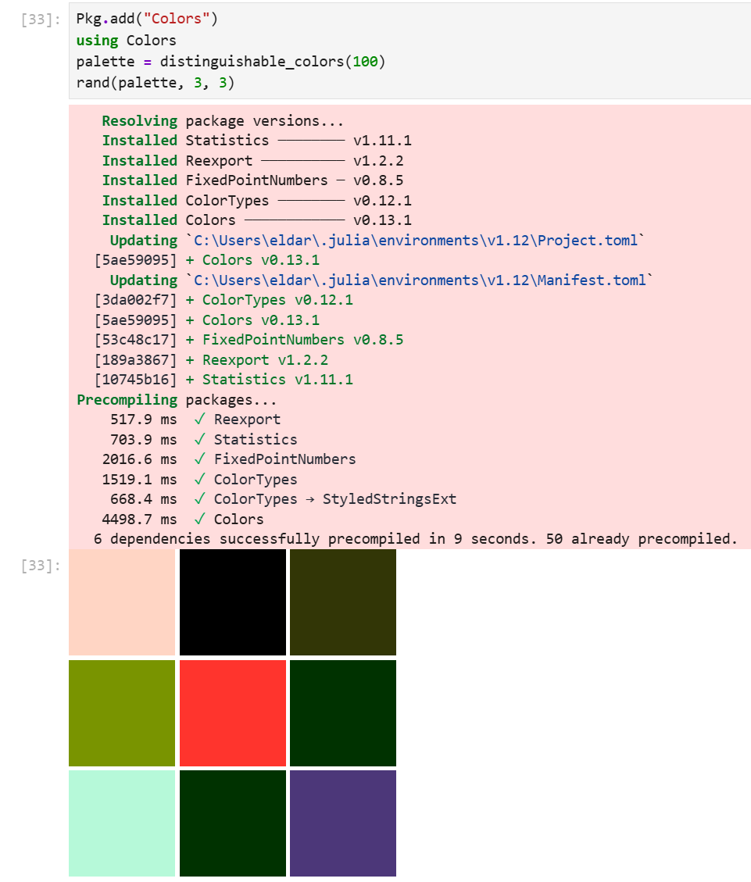
Рис. 22: Создание матрицы цветов

2.5 Задания для самостоятельного выполнения
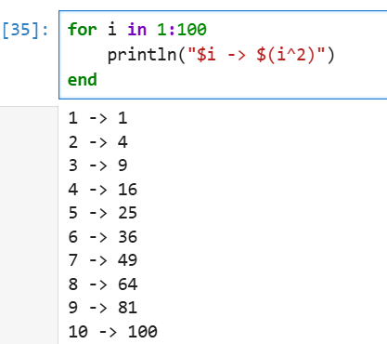
Рис. 23: Задание №1.1: цикл for
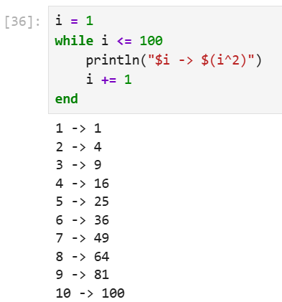
Рис. 24: Задание №1.1: цикл while
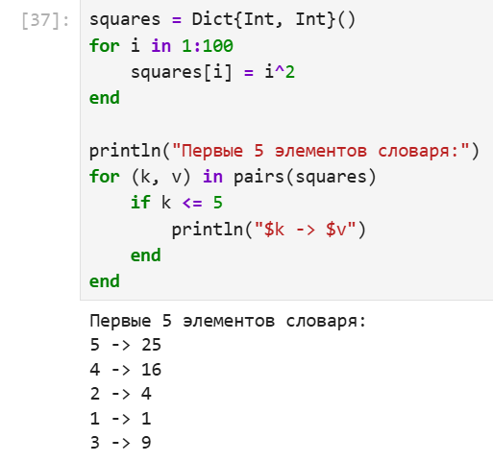
Рис. 25: Задание №1.2: цикл for
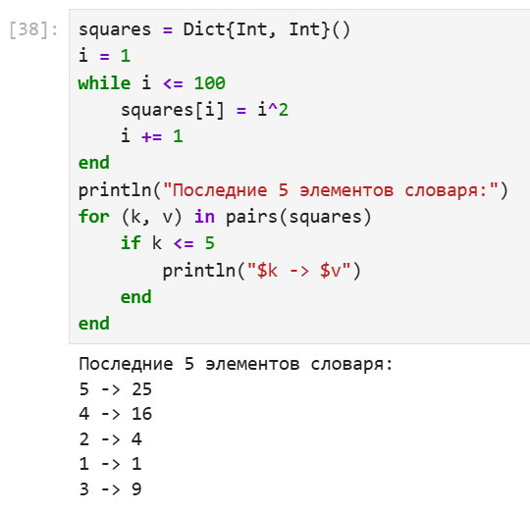
Рис. 26: Задание №1.2: цикл while
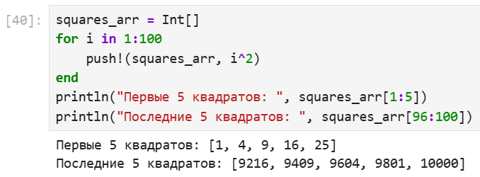
Рис. 27: Задание №1.3: цикл for
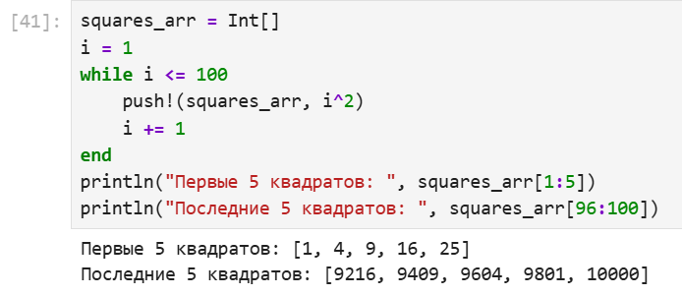
Рис. 28: Задание №1.3: цикл while
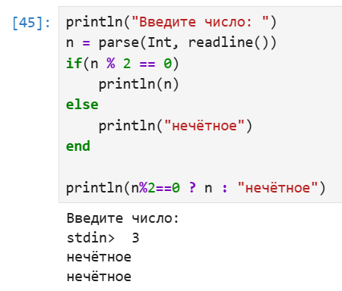
Рис. 29: Задание №2: результат 1
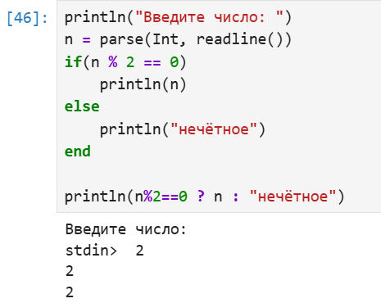
Рис. 30: Задание №2: результат 2
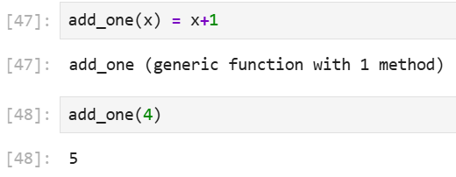
Рис. 31: Задание №3
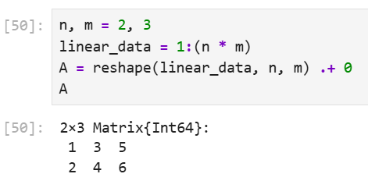
Рис. 32: Задание №4
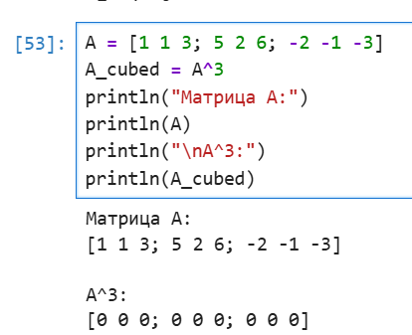
Рис. 33: Задание №5.1
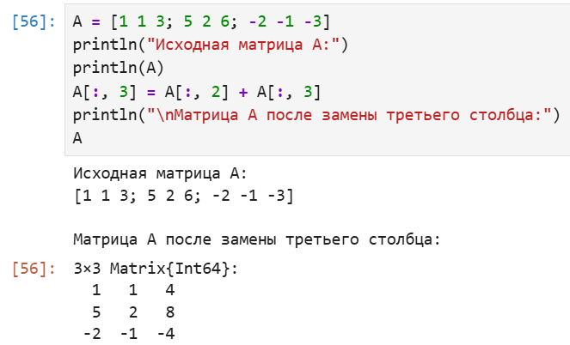
Рис. 34: Задание №5.2
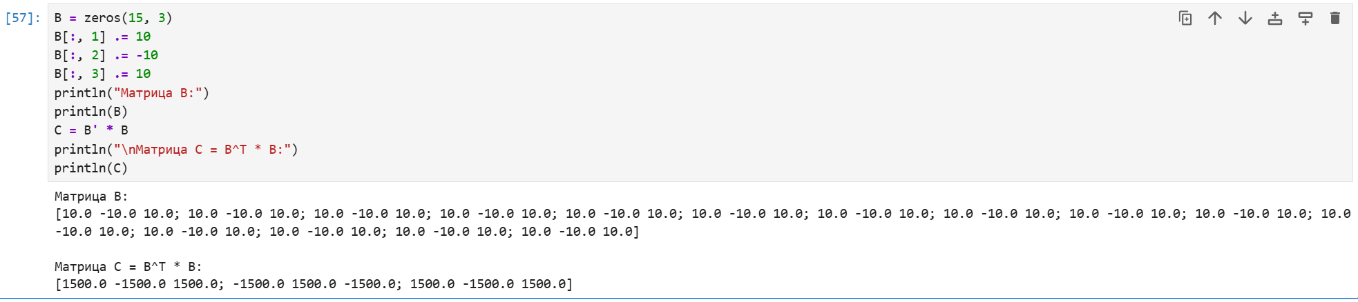
Рис. 35: Задание №6
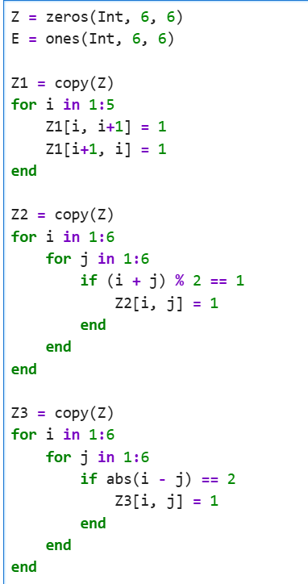
Рис. 36: Задание №7.1
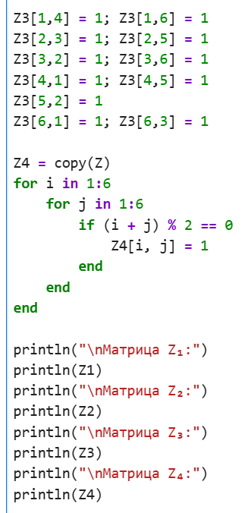
Рис. 37: Задание №7.2
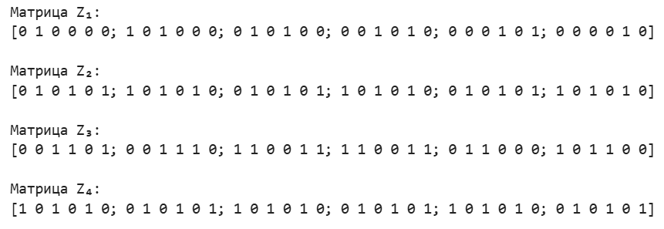
Рис. 38: Задание №7.3
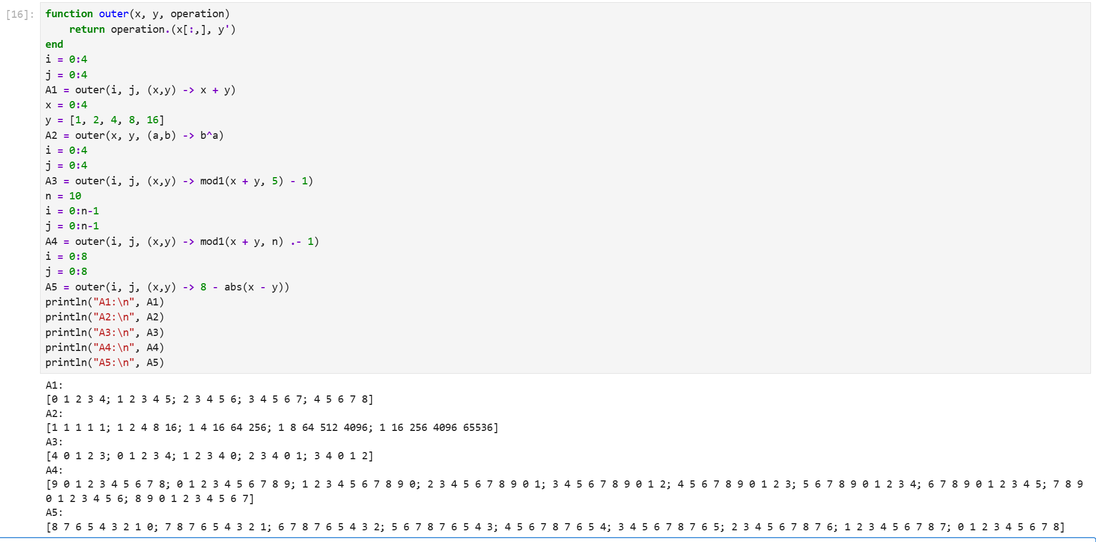
Рис. 39: Задание №8
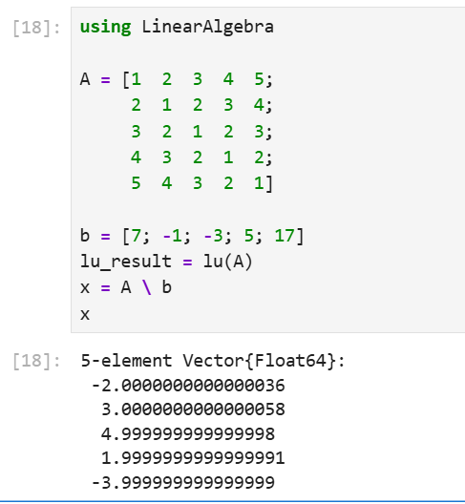
Рис. 40: Задание №9
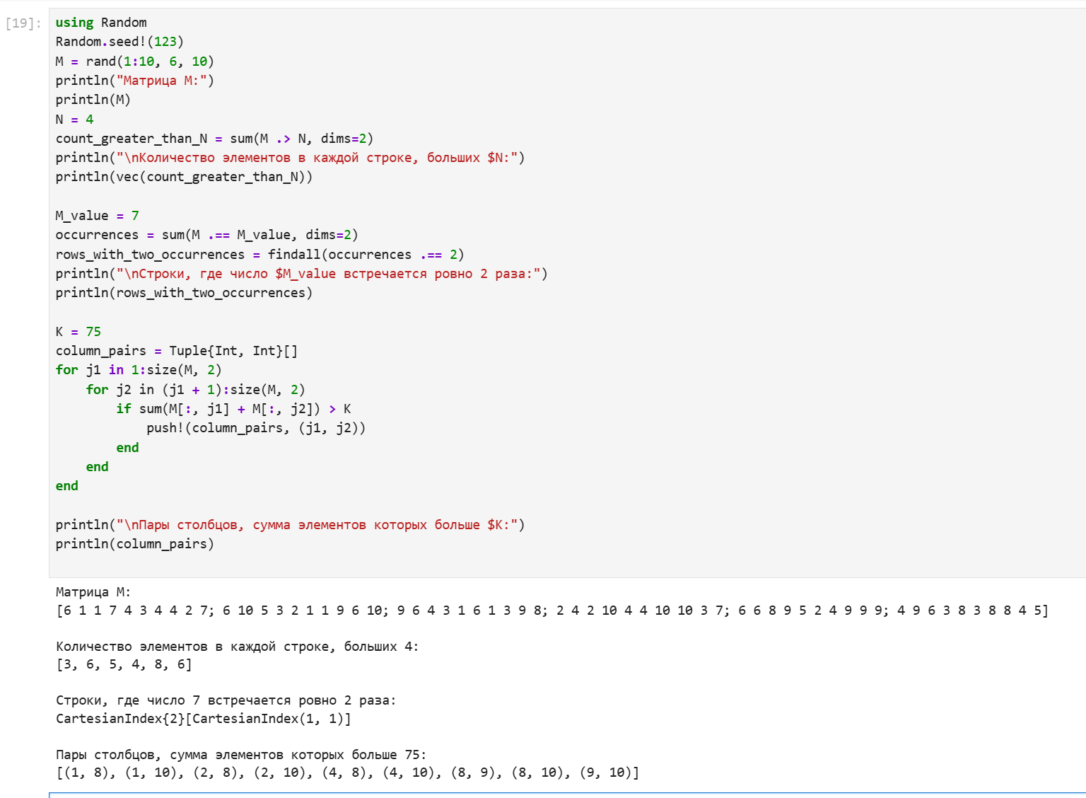
Рис. 41: Задание №10
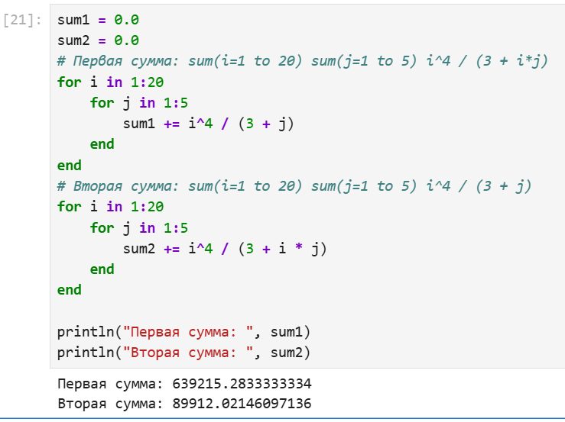
Рис. 42: Задание №11

3 Выводы
В результате выполнения лабораторной работы, я освоил применение циклов функций и сторонних для Julia пакетов для решения задач линейной алгебры и работы с матрицами.

